dossier éTUDIANT – le scénario

« Retour de plage® : une véritable entreprise dans une cabane ostréicole »

LE CONTEXTE

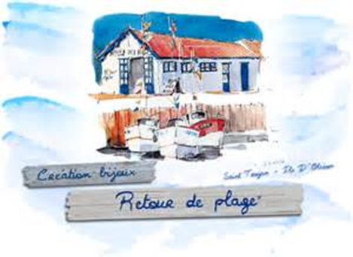
Il n’est pas rare, en fin d’après-midi, l’été, d'apercevoir des hommes assis, en file indienne, sur le parapet le long du port de Saint-Trojan dans l’Ile d’Oléron. En général, ils ne regardent pas le bassin ; leurs regards sont plutôt tournés vers l’ancienne cabane de pêcheur réhabilitée en boutique.
En sortent régulièrement, leurs épouses, compagnes, filles… tenant à la main de petits sachets transparents garnis de sable, de coquillages ou d’étoiles de mer, au sein desquels se nichent un bracelet, un collier, une paire de boucles d’oreilles ou autres accessoires.

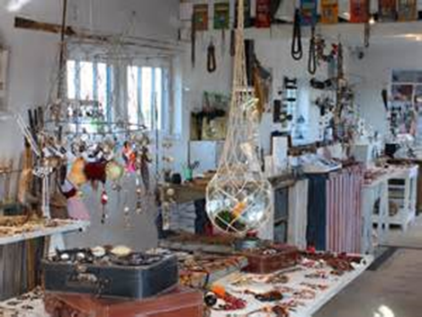

Cette jolie boutique bleue et blanc, peinte et décorée selon l’univers océanique - des bois flottés, d’anciennes fenêtres reconverties en vitrines, des boules de verre emprisonnées dans un filet de mailles, des hameçons, servent de présentoirs – est la première ouverte en 2000 par Myriam Bataille, créatrice de bijoux originaux. S’inspirant de ses voyages, Myriam conçoit et fabrique des bijoux avec des perles, du bois flotté, des os, de la nacre, sans dessin ni croquis, en fonction de son inspiration et de son imagination.

26 ans après le début de l’aventure, ce sont deux marques : Retour de plage® déposée en 1997, et Made in Oléron® déposée en 2011, 6 boutiques, de nombreuses récompenses, des clientes fidèles qui sont devenues les ambassadrices de cette petite entreprise qui ne fait par ailleurs aucune publicité.

Retour sur cette success story.

Les ressources documentaires à exploiter sur l’ensemble du scénario (Actes 1 à 4) :

- Document 1 : Myriam Bataille, l’âme de Retour de plage®
- Document 2 : Patrice Boulard, le 2ème personnage clé de Retour de plage®
- Document 3 : Myriam Bataille, Patrice Boulard, des profils complémentaires
- Document 4 : 2014, le nouveau bâtiment de Dolus et l’organisation du travail
- Document 5 : Reportage vidéo « Midi en France », France 3, 10 juin 2015
- Document 6 : Entretien avec Patrice Boulard
- Document 7 : Retour de plage® en bref

Acte 1 : 1990, Retour de plage® démarre sur les marchés de l’Ile d’Oléron

Comme bien souvent, c’est une passion qui est à l’origine de tout !
Pour Myriam Bataille, monitrice de voile, maman de quatre enfants et qui adore bricoler, tout commence entre deux tréteaux.

  - Montrez que Myriam Bataille est un entrepreneur au sens donné par Joseph Schumpeter.
  - Repérez les qualités personnelles de Myriam Bataille qui caractérisent son esprit entrepreneurial.
  - Identifiez les grandes étapes successives qui ont conduit Myriam Bataille à créer sa première boutique Retour de plage® en 1999.
  - Montrez que la création de Retour de plage® correspond à une logique entrepreneuriale.

Les ressources notionnelles à mobiliser :
- Ressource 1 : L’entrepreneur selon Joseph Schumpeter
- Ressource 2 : Les qualités entrepreneuriales
- Ressource 3 : Le processus entrepreneurial
- Ressource 4 : La logique entrepreneuriale

Acte 2 : Des tréteaux aux boutiques Retour de plage®

Même si elle sait que c’est un passage obligé dans la vie d’une entreprise, Myriam n’est pas intéressée par la gestion. Ce qu’elle aime, c’est créer pour ses clientes.
Licencié en 2003, son conjoint Patrice Boulard, ancien responsable de centres de vacances, rejoint l’entreprise individuelle de Myriam en tant que salarié pour y assurer la gestion et le développement.
La société MC 2B exploitant la marque Retour de plage® est créée en 2004, avec à sa tête un duo de personnalités complémentaires : Myriam Bataille et Patrice Boulard, assurant la cogérance de la SARL.

  - Listez les différentes décisions prises par Patrice Boulard qui font de lui un manager.
  - Distinguez parmi ces décisions, celles qui relèvent plutôt du management stratégique de celles qui relèvent plutôt du management opérationnel.
  - Dégagez les qualités personnelles et professionnelles de Patrice Boulard puis comparez-les avec celles de Myriam Bataille.
  - Définissez la finalité de Retour de plage® selon la définition fournie par Peter Drucker.
  - Montrez que les logiques entrepreneuriale et managériale sont complémentaires et permettent de remplir la finalité de Retour de plage®.

Les ressources notionnelles à mobiliser :
- Ressource 5 : Peter Drucker, le théoricien du management
- Ressource 6 : Management stratégique et management opérationnel
Acte 3 : Retour de plage® grandit, l’organisation du travail évolue

Pour Myriam, le développement de Retour de plage®, c’est aussi un changement dans l’organisation du travail.
L’approvisionnement de ses stands en bijoux sur les marchés de l’île d’Oléron dans les années 1990 se faisait au rythme de ses créations à la maison, le plus souvent sur un coin de table.
La première boutique de St-Trojan, ouverte toute l’année, a nécessité très vite que du personnel vienne lui prêter main forte. Même si Myriam reste en contact direct avec la clientèle pour confectionner un bijou à la demande ou en adapter un autre selon le désir d’une cliente, elle se réfugie de plus en plus dans son atelier au fond de la cabane ostréicole pour continuer ses créations. Et quand les vendeuses ne sont pas occupées à accueillir la clientèle, à la conseiller ou faire de mineures modifications à leur demande, elles rejoignent Myriam dans l’atelier pour l’aider au montage des bijoux.
L’ouverture des autres boutiques nécessite la construction d’un bâtiment dédié à la fabrication et modifie encore cette organisation du travail.

  - Repérez les différents acteurs intervenant dans le fonctionnement de l’entreprise. Vous préciserez leurs tâches et leurs fonctions respectives. Structurez et rédigez votre réponse.
  - Montrez comment s’exerce le contrôle des tâches au sein de Retour de plage®.
  - Identifiez les mécanismes de coordination mis en œuvre dans la nouvelle organisation du travail en vous appuyant sur la typologie d’Henri Mintzberg.
  - Comparez les caractéristiques de la structure organisationnelle actuelle avec la structure choisie lorsque l’activité de Retour de plage® s’exerçait dans la seule boutique de St-Trojan ? Justifiez votre réponse avec précision.
  - Dégagez les facteurs de contingence qui ont conduit au choix de la structure actuelle de Retour de plage®.
  - Identifiez et caractérisez les structures adoptées successivement par Retour de plage® en vous appuyant sur les configurations structurelles d’Henri Mintzberg

Les ressources notionnelles à mobiliser :
- Ressource 7 : La structure organisationnelle et ses caractéristiques
- Ressource 8 : Les mécanismes de coordination selon Henri Mintzberg
- Ressource 9 : Les facteurs de contingence d’une structure
- Ressource 10 : Les configurations structurelles d’Henri Mintzberg

Acte 4 : Des décisions à prendre pour poursuivre l’aventure Retour de plage®

Leur 6ème boutique à peine ouverte, Myriam et Patrice réfléchissent à la façon dont ils vont pérenniser leur activité.
À l’étude,
- s’orienter vers le secteur du cadeau d’entreprise,
- se développer en franchise.
Des solutions envisagées, mais qui n’auront certainement pas la même ampleur ni les mêmes répercussions pour l’entreprise. De plus, très attachés à leur histoire, ils veulent qu’elles soient cohérentes avec la finalité de l’entreprise, l’intégrité de son image et qu’elles ne remettent pas en cause la performance acquise au cours des années.

  - Proposez des critères permettant d’évaluer la performance de Retour de plage® entre les années 2014 et 2015 puis proposez des indicateurs chiffrés.
  - Indiquez à quels axes du tableau de bord prospectif de Norton et Kaplan, correspondent les indicateurs de performance proposés.
  - Apprécierez la performance actuelle de Retour de plage® en vous appuyant sur une argumentation chiffrée.
  - Proposez des indicateurs de performance qui permettront de valider les futures orientations stratégiques de Retour de plage®.
  - Dans l’hypothèse où Retour de plage® opterait pour la franchise sous la forme décrite par Patrice Boulard, cette décision conduirait-elle, selon vous, à un changement de structure ? Justifiez votre réponse.

Les ressources notionnelles à mobiliser :
- Ressource 11 : Qu’est-ce que la performance d’une entreprise ?
- Ressource 12 : Le tableau de bord prospectif ou stratégique de Norton et Kaplan

